Zadání územního plánu s prvky regulačního plánu Dolany nad Vltavou – návrh
dle přílohy č. 6 vyhlášky č. 500/2006 Sb.

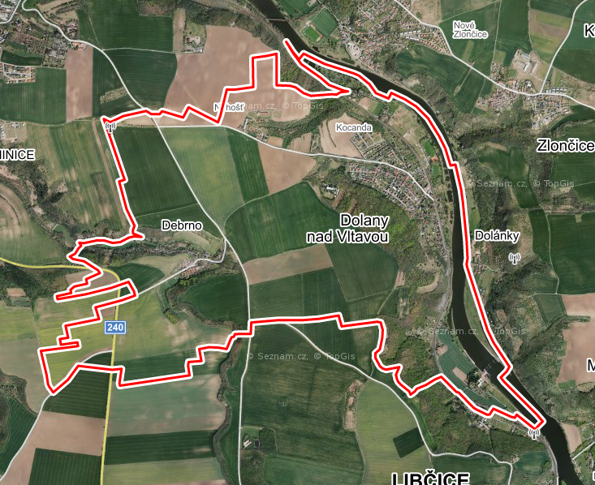

10/2023

Úvod:
Základní údaje:
Pořizovatel:
MěÚ Kralupy nad Vltavou, odbor výstavby a územního plánovaní, Palackého nám. 1, 278 01 Kralupy nad Vltavou
Obec
Obecní úřad Dolany nad Vltavou, Vltavská 95, 278 01 Dolany nad Vltavou

Určený člen zastupitelstva (dále jen určený zastupitel):
Ing. Tomáš Vlasák

Orgán příslušný k vydání územního plánu:
Zastupitelstvo obce Dolany nad Vltavou

Zadání územního plánu s prvky regulačního plánu Dolany nad Vltavou zpracoval MěU Kralupy nad Vltavou, na základě podkladu (průzkumy a rozbory 03/2023) zpracovatele územního plánu Ing. arch. Martin Jirovský, Ph.D., MBA, DiS. Design M.A.A.T., s. r. o. IČ : 281 47 588, Převrátilská 330, 390 01 Tábor

Schváleno dne ………………………… pod číslem usnesení …………………………..

Ověřil:

…………………………………………………. ………………………………………………………….
Mgr. Michaela Augustová Ing. Tomáš Vlasák
starostka obce určený zastupitel, místostarosta

Důvody pro pořízení Územního plánu s prvky regulačního plánu Dolany nad Vltavou a stanovení hlavních cílů rozvoje území:
Zastupitelstvo obce Dolany nad Vltavou rozhodlo o pořízení územního plánu s prvky regulačního plánu na svém jednání dne 15.06.2022 usnesením č. 21 z vlastního podnětu. Určeným zastupitelem byl pro volební období 2022 – 2026 určen usnesením zastupitelstva obce Dolany nad Vltavou ze dne 06.09.2023 pod číslem usnesení č. 6 Ing. Tomáš Vlasák.
Hlavním úkolem nového územního plánu je navrhnout udržitelnou koncepci rozvoje obce, zohledňující zájmy ochrany hodnot území s využitím vlastního rozvojového potencionálu obce i polohy obce Dolany nad Vltavou v souladu s § 18 a § 19 stavebního zákona. Územní plán bude vycházet ze snahy o ochranu a rozvoj přírodních, civilizačních a kulturních hodnot území s ohledem na udržitelný rozvoj území.
Pro zpracování návrhu zadání Územního plánu s prvky regulačního plánu Dolany Nad Vltavou byla využita 5. úplná aktualizace územně analytických podkladů ORP Kralupy nad Vltavou z roku 2020, doplňující průzkumy a rozbory 03/2023, poskytnuté informace a záměry vedení obce Dolany nad Vltavou i podněty do územního plánu evidované obcí Dolany nad Vltavou od vlastníků pozemků.

Identifikační údaje a vymezení řešeného území:
Kraj: Středočeský
ORP: Kralupy nad Vltavou
Obec: Dolany nad Vltavou
Výměra: 550 ha
Počet obyvatel: 924
Počet katastrálních území: 2, Dolany u Prahy a Debrno
Sousedící obce: Kralupy nad Vltavou, Holubice, Tursko, Libčice nad Vltavou, Máslovice, Chvatěruby a Zlončice.
Sousedící katastrální území: Kralupy nad Vltavou [672718], Minice u Kralup nad Vltavou [672751], Holubice v Čechách [641456], Tursko [771759], Libčice nad Vltavou [681831], Máslovice [692221], Zlončice[655376],
Chvatěruby [655368]

Obsah návrhu zadání územního plánu:
A) Požadavky na základní koncepci rozvoje území obce, vyjádřené zejména v cílech zlepšování dosavadního stavu, včetně rozvoje obce a ochrany hodnot jejího území, požadavky na změnu charakteru obce, jejího vztahu k sídelní struktuře a dostupnosti veřejné infrastruktury.
A.1) Požadavky na urbanistickou koncepci, zejména požadavky na prověření plošného a prostorového uspořádání zastavěného území a na prověření možných změn, včetně vymezení zastavitelných ploch.
A.2) Požadavky na koncepci veřejné infrastruktury, zejména požadavky na prověření uspořádání veřejné infrastruktury a možnosti jejích změn.
A.3) Požadavky na koncepci uspořádání krajiny, zejména požadavky na prověření plošného a prostorového uspořádání nezastavěného území a na prověření možných změn, včetně prověření, ve kterých plochách je vhodné vyloučit umísťování staveb, zařízení a jiných opatření pro účely uvedené v § 18 odst. 5 stavebního zákona.
B) Požadavky na vymezení ploch a koridorů územních rezerv a na stanovení jejich využití, které bude nutné prověřit.
C) požadavky na prověření vymezení veřejně prospěšných staveb, veřejně prospěšných opatření a asanací, pro které bude možné uplatnit vyvlastnění nebo předkupní právo.
D) požadavky na prověření vymezení ploch a koridorů, ve kterých bude rozhodování o změnách v území podmíněno vydáním regulačního plánu, zpracováním územní studie nebo uzavřením dohody o parcelaci.
E) Požadavky na zpracování variant řešení.
F) Požadavky na uspořádání obsahu návrhu územního plánu a na uspořádání obsahu jeho odůvodnění včetně měřítek výkresů a počtu vyhotovení.
G) Požadavky na vyhodnocení předpokládaných vlivů územního plánu na udržitelný rozvoj území.

Shora uvedené body zahrnují:
- upřesnění požadavků vyplývajících z politiky územního rozvoje,
- upřesnění požadavků vyplývajících z územně plánovací dokumentace vydané krajem,
- upřesnění požadavků vyplývajících z územně analytických podkladů, zejména z problémů určených k řešení v územně plánovací dokumentaci a doplňujících průzkumů a rozborů,
- další požadavky, například požadavky obce nebo požadavky vyplývající z projednání s dotčenými orgány a veřejností.

Zastupitelstvo obce Dolany nad Vltavou na základě zmocnění uvedeného v § 47 odst. 5 zákona č. 183/2006 Sb., ve znění pozdějších předpisů (dále jen „stavební zákon“), stanoví v souladu s § 47 odst. 1 stavebního zákona, § 11 odst. 2 a 3 a přílohou č. 6 k vyhlášce č. 500/2006 Sb., ve znění pozdějších předpisů (dále jen „vyhláška“), tyto hlavní cíle a požadavky na zpracování návrhu územního plánu:
A) Požadavky na základní koncepci rozvoje území obce, vyjádřené zejména v cílech zlepšování dosavadního stavu, včetně rozvoje obce a ochrany hodnot jejího území, požadavky na změnu charakteru obce, jejího vztahu k sídelní struktuře a dostupnosti veřejné infrastruktury.
Požadavky vyplývající z PÚR:
P 1. Politika územního rozvoje vymezuje následující rozvojové oblasti a rozvojové osy: Území ORP Kralupy nad Vltavou je situováno v rozvojové oblasti OB1 Metropolitní rozvojová oblast Praha
P 2. Politika územního rozvoje vymezuje následující specifické oblasti, ve kterých se projevují aktuální problémy republikového významu: SOB9 Specifická oblast, ve které se projevuje aktuální problém ohrožení území suchem
P 3. Navrhovaný rozvoj obce svou koncepcí bude respektovat republikové priority územního plánování uvedené v kapitole 2.2 PÚR ČR, jejichž cílem je zajištění udržitelného rozvoje území a ve veřejném zájmu ochrana a rozvoj přírodních, civilizačních a kulturních hodnoty území, včetně, urbanistického, architektonického a archeologického dědictví. Vazba na jednotlivé priority dle PÚR bude podrobně popsána v odůvodnění návrhu územního plánu.
Priority:
(14) Ve veřejném zájmu chránit a rozvíjet přírodní, civilizační a kulturní hodnoty území, včetně urbanistického, architektonického a archeologického dědictví. Zachovat ráz jedinečné urbanistické struktury území, struktury osídlení a jedinečné kulturní krajiny, které jsou výrazem identity území, jeho historie a tradice. Tato území mají značnou hodnotu, např. i jako turistické atraktivity. Jejich ochrana by měla být provázána s potřebami ekonomického a sociálního rozvoje v souladu s principy udržitelného rozvoje. V některých případech je nutná cílená ochrana míst zvláštního zájmu, v jiných případech je třeba chránit, respektive obnovit celé krajinné celky. Krajina je živým v čase proměnným celkem, který vyžaduje tvůrčí, avšak citlivý přístup k vyváženému všestrannému rozvoji tak, aby byly zachovány její stěžejní kulturní, přírodní a užitné hodnoty.
(14a) Při plánování rozvoje venkovských území a oblastí ve vazbě na rozvoj primárního sektoru zohlednit ochranu kvalitních lesních porostů, vodních ploch a kvalitní zemědělské, především orné půdy a ekologických funkcí krajiny.
(16) Při stanovování způsobu využití území upřednostňovat komplexní řešení před uplatňováním jednostranných hledisek a požadavků, které ve svých důsledcích zhoršují stav i hodnoty území.
(17) Vytvářet podmínky k odstraňování důsledků hospodářských změn lokalizací zastavitelných ploch pro vytváření pracovních příležitostí, zejména v hospodářsky problémových regionech.
(18) Podporovat vyvážený a polycentrický rozvoj sídelní struktury. Vytvářet územní předpoklady pro posílení vazeb mezi městskými a venkovskými oblastmi s ohledem na jejich rozdílnost z hlediska přírodního, krajinného, urbanistického i hospodářského prostředí.
(19) Vytvářet předpoklady pro rozvoj, využití potenciálu a polyfunkční využívání opuštěných areálů a ploch. Hospodárně využívat zastavěné území a zajistit ochranu nezastavěného území (zejména zemědělské a lesní půdy) a zachování veřejné zeleně, včetně minimalizace její fragmentace.
(20) Umísťovat rozvojové záměry, které mohou významně ovlivnit charakter krajiny, do co nejméně konfliktních lokalit a následně podporovat potřebná kompenzační opatření. Vytvářet územní podmínky pro implementaci a respektování územních systémů ekologické stability a k zajištění ekologických funkcí v ostatní volné krajině a pro ochranu krajinných prvků přírodního charakteru v zastavěných územích, zvyšování a udržování rozmanitosti venkovské krajiny. V rámci územně plánovací činnosti vytvářet podmínky pro ochranu krajinného rázu s ohledem na cílové charakteristiky a typy krajiny a vytvářet podmínky pro využití přírodních zdrojů.
(20a) Vytvářet územní podmínky pro zajištění migrační propustnosti krajiny pro volně žijící živočichy a pro člověka, zejména při umísťování dopravní a technické infrastruktury a při vymezování ploch pro bydlení, občanskou vybavenost, výrobu a skladování.
(21) Vymezit a chránit ve spolupráci s dotčenými obcemi před zastavěním pozemky nezbytné pro vytvoření souvislých ploch veřejně přístupné zeleně v rozvojových oblastech a v rozvojových osách a ve specifických oblastech, na jejichž území je krajina negativně poznamenána lidskou činností, s využitím její přirozené obnovy; cílem je zachování souvislých ploch nezastavěného území v bezprostředním okolí velkých měst, způsobilých pro nenáročné formy krátkodobé rekreace a dále pro vznik a rozvoj lesních porostů a zachování prostupnosti krajiny.
(22) Vytvářet podmínky pro rozvoj a využití předpokladů území pro různé formy cestovního ruchu (např. cykloturistika, agroturistika, poznávací turistika), při zachování a rozvoji hodnot území. Podporovat propojení míst, atraktivních z hlediska cestovního ruchu, turistickými cestami, které umožňují celoroční využití pro různé formy turistiky (např. pěší, cyklo, lyžařská, hipo).
(23) Podle místních podmínek vytvářet předpoklady pro lepší dostupnost území a zkvalitnění dopravní a technické infrastruktury s ohledem na prostupnost krajiny. Při umísťování dopravní a technické infrastruktury zachovat prostupnost krajiny a minimalizovat rozsah fragmentace krajiny; je-li to z těchto hledisek účelné, umísťovat tato zařízení souběžně. U stávající i budované sítě dálnic, kapacitních komunikací a silnic I. třídy zohledňovat i potřebu a možnosti umístění odpočívek, které jsou jejich nedílnou součástí.
(25) Vytvářet podmínky pro preventivní ochranu území a obyvatelstva před potenciálními riziky a přírodními katastrofami v území (záplavy, sesuvy půdy, eroze, sucho atd.) s cílem jim předcházet a minimalizovat jejich negativní dopady. Zejména zajistit územní ochranu ploch potřebných pro umísťování staveb a opatření na ochranu před povodněmi a pro vymezení území určených k řízeným rozlivům po-vodní. Vytvářet podmínky pro zvýšení při-rozené retence srážkových vod v území a využívání přírodě blízkých opatření pro zadržování a akumulaci povrchové vody tam, kde je to možné s ohledem na struk-turu osídlení a kulturní krajinu, jako jedno z adaptačních opatření v případě dopadů změny klimatu. V území vytvářet podmínky pro zadržování, vsakování i využívání srážkových vod jako zdroje vody a s cílem zmírňování účinků povodní a sucha. Při vymezování zastavitelných ploch zohlednit hospodaření se srážkovými vodami.
(26) Vymezovat zastavitelné plochy v záplavových územích a umisťovat do nich veřejnou infrastrukturu jen ve zcela výjimečných a zvlášť odůvodněných případech. Vymezovat a chránit zastavitelné plochy pro přemístění zástavby z území s vysokou mírou rizika vzniku povodňových škod.
(27) Vytvářet podmínky pro koordinované umísťování veřejné infrastruktury v území a její rozvoj a tím podporovat její účelné využívání v rámci sídelní struktury, včetně podmínek pro rozvoj digitální technické infrastruktury. Vytvářet rovněž podmínky pro zkvalitnění dopravní dostupnosti obcí (měst), které jsou přirozenými regionálními centry v území tak, aby se díky možnostem, poloze i infrastruktuře těchto obcí zlepšovaly i podmínky pro rozvoj okolních obcí ve venkovských oblastech a v oblastech se specifickými geografickými podmínkami.Při územně plánovací činnosti stanovovat podmínky pro vytvoření výkonné sítě osobní i nákladní železniční, silniční, vodní a letecké dopravy, včetně sítí regionálních letišť, efektivní dopravní sítě pro spojení městských oblastí s venkovskými oblastmi, stejně jako řešení přeshraniční dopravy, protože mobilita a dostupnost jsou klíčovými předpoklady hospodářského rozvoje ve všech regionech.
(28) Pro zajištění kvality života obyvatel zohledňovat potřeby rozvoje území v dlouhodobém horizontu a nároky na veřejnou infrastrukturu, včetně veřejných prostranství. Návrh a ochranu kvalitních městských prostorů a veřejné infrastruktury je vhodné řešit ve spolupráci veřejného i soukromého sektoru s veřejností.
(29) Zvláštní pozornost věnovat návaznosti různých druhů dopravy. Vytvářet územní podmínky pro upřednostňování veřejné hromadné, cyklistické a pěší dopravy. S ohledem na to vymezovat plochy a koridory nezbytné pro efektivní integrované systémy veřejné dopravy nebo městskou hromadnou dopravu, umožňující účelné propojení ploch bydlení, ploch rekreace, občanského vybavení, veřejných prostranství, výroby a dalších ploch, s požadavky na kvalitní životní prostředí. Vytvářet tak podmínky pro rozvoj účinného a dostupného systému, který bude poskytovat obyvatelům rovné možnosti mobility a dosažitelnosti v území. S ohledem na to vy-tvářet podmínky pro vybudování a užívání vhodné sítě pěších a cyklistických cest, včetně doprovodné zeleně v místech, kde je to vhodné.
(30) Úroveň technické infrastruktury, zejména dodávku vody a zpracování odpadních vod je nutno koncipovat tak, aby splňovala požadavky na vysokou kvalitu života v současnosti i v budoucnosti.
(31) Vytvářet územní podmínky pro rozvoj de-centralizované, efektivní a bezpečné výroby energie z obnovitelných zdrojů, šetrné k životnímu prostředí, s cílem minimalizace jejich negativních vlivů a rizik při respektování přednosti zajištění bezpečného zásobování území energiemi.
Požadavky vyplývající z ÚPD SK:
P 4. Obec Dolany nad Vltavou spadá do rozvojové oblasti OB1 Praha
P 5. Základní koncepce rozvoje bude vycházet z priorit Zásad územního rozvoje. Jedná se zejména o priority, které požadují vyvážený rozvoj pilířů udržitelného rozvoje a vytváření podmínek pro péči o hodnoty území. Naplňování jednotlivých priorit bude vyhodnoceno v rámci odůvodnění v kapitole vyhodnocení souladu Územního plánu se ZÚR.
P 6. Vytvářet podmínky pro péči o přírodní, kulturní a civilizační hodnoty na území kraje, které vytvářejí image kraje a posilují vztah obyvatelstva kraje ke svému území. Přitom se soustředit zejména na zachování a citlivé doplnění výrazu sídel, s cílem nenarušovat cenné městské i venkovské urbanistické struktury a architektonické i přírodní dominanty nevhodnou zástavbou a přednostně omezit fragmentaci krajiny a srůstání sídel tím, že budou navrženy regulativy respektující a rozvíjející dochovanou historickou venkovskou strukturu (sídel i krajiny) tak, aby byli zachovány její hodnoty a zároveň aby byla životaschopnou v čase ve smyslu schopnosti adaptace na změny v území a způsobu života (např.: změna způsobu života, poptávka po občanské vybavenosti a kvalitním veřejném prostoru,…), dochovaný venkovský charakter sídla a krajiny bude přednostně respektován jako významná součást identity obce, s kterou se její obyvatelé identifikují,
P 7. Posílit kvalitu života obyvatel a obytného prostředí, tedy navrhovat přiměřený rozvoj sídel, příznivá urbanistická a architektonická řešení sídel, dostatečné zastoupení a vysoce kvalitní řešení veřejných prostranství a ploch veřejné zeleně vč. zelených prstenců kolem obytných souborů, vybavení sídel potřebnou veřejnou infrastrukturou a zabezpečení dostatečné prostupnosti krajiny tím, že navrhovaný rozvoj sídla bude mít za cíl zvyšování kvalitativních parametrů v prospěch zvýšení obytné hodnoty sídla a krajiny zejména pro důraz na rozvoj veřejného prostoru, lokálních center lokalit, zvyšování kvality krajiny a provázání systému sídelní a krajinné zeleně
P 8. Vyváženě a efektivně využívat zastavěného území a zachovat funkční a urbanistické celistvosti sídel, tedy zajišťovat plnohodnotné využití ploch a objektů v zastavěném území a preferovat rekonstrukce a přestavby nevyužívaných objektů a areálů v sídlech před výstavbou ve volné krajině tím, že plochy pro další rozvoj sídla budou primárně vymezeny v za-stavěném území, dále budou v co největší míře využity plochy přestavby zejména u nevyužitých areálů uvnitř zastavěného území, možnost výstavby ve volné krajině bude přípustná jen v odůvodněných případech, např. pro zajištění občanského vybavení obce.
P 9. Koordinovat územní a infrastrukturní rozvoj s hl. m. Prahou, která je samostatným krajem a součástí rozvojové oblasti obcí tím, že budou zajištěny zejména návaznosti veřejné infrastruktury, s vyloučením negativních účinků zejména na obytné části obce (logistické areály, kamionová doprava aj.) a dalších negativních dopadů, zejména navyšování hlukové či imisní zátěže v obci. Ověřit rozsah zastavitelných ploch v sídlech a stanovit směry jejich využití s ohledem na kapacity dopravní a technické infrastruktury, na možnosti rozvoje občanského vybavení (jmenovitě veřejného vybavení), limity rozvoje území a ochranu krajiny tím, že bude prověřen rozsah a lokalizace stávajících zastavitelných ploch a bude vyhodnocena jejich nezbytnost, případně veřejný zájem,
P 10. Při výstavbě logistických a průmyslových areálů dodržovat koeficient zeleně v min. hodnotě 40 % s přihlédnutím ke specifikům umístění a velikosti areálu; při umísťování zástavby na vysoce bonitních půdách se doporučuje zvážit požadavek na vyšší koeficient zeleně tím, že bude pro plochy průmyslových a výrobních areálu, logistické plochy a plošně významné komerční plochy stanoven požadavek na minimální podíl nezpevněné části pozemku (resp. koeficient ze-leně) ve výši min. 40% a více a na půdách I. a II. třídy ochrany ve výši min. 60%, prověřit a případně navrhnout členění ploch těchto areálů opatřeními veřejné infrastruktury a systému sídelní zeleně, stanovit podmínky harmonického přiměřeného prostorového uspořádání zástavby,
P 11. Respektovat cenné architektonické a urbanistické znaky sídel a doplňovat je hmotově a tvarově vhodnými stavbami vysoké architektonické kvality tím, že budou navrženy regulativy regulující podobu staveb a jejich polohu na parcele, tak, aby byly zachovány a novou zástavbou rozvíjeny kvality sídla.
P 12. Respektovat požadavky na ochranu vesnické památkové zóny Debrno.
Požadavky vyplývající z ÚAP a PaR:
P 13. Základním východiskem návrhu územního plánu Dolany nad Vltavou bude celkový venkovský charakter sídla založený na kombinaci primárně venkovské zástavby a zástavby rodinnými solitérními domy.
P 14. Bude respektována nemovitá kulturní památka – Venkovská usedlost; Dolany nad Vltavou, Debrno; č.p. 6 (100941). Jádrové území sídla Debrno; Dolany nad Vltavou, Debrno (2233). Venkovská usedlost; Dolany nad Vltavou, Debrno; č.p. 3 (25540/2-2231). Kaple sv. Václava; Dolany nad Vltavou, Debrno (22182/2-3389). Venkovská zemědělská usedlost; Dolany nad Vltavou, Debrno č.p. 1 (23186/2-3388). Výklenková kiaplička sv. Gottharda; Dolany nad Vltavou, Debrno (38262/2-2237).
P 15. Budou vymezené urbanisticky hodnotné plochy bydlení a plochy smíšené obytné – sídlo Debrno.
P 16. V návrhu bude respektováno území archeologických návrhů - Na území se nachází několik archeologicky cenných lokalit – území archeologického zájmu dle §22 odst. 2 zákona č. 20/1987 Sb. ve znění pozdějších předpisů. Při zásazích do terénu na dotčeném území může dojít k narušení archeologických nálezů a situací, je tedy nutné takový záměr oznámit archeologickému pracovišti a umožnit jemu a jiné oprávněné organizaci provedení záchranného archeologického výzkumu.
Další požadavky:
P 17. Návrh ÚP v souladu s § 58 stavebního zákona vymezí hranice zastavěného území a uvede datum, ke kterému byla vymezena. (Základní výkres, Hlavní výkres, Koordinační výkres).

A.1) Požadavky na urbanistickou koncepci, zejména požadavky na prověření plošného a prostorového uspořádání zastavěného území a na prověření možných změn, včetně vymezení zastavitelných ploch.
Požadavky vyplývající z UPD SK:
P 18. Prověřit rozsah zastavitelných ploch v sídlech a stanovit směry jejich využití s ohledem na kapacity obsluhy dopravní a technickou infrastrukturu, na možnosti rozvoje občanského vybavení (jmenovitě veřejného vybavení), limity rozvoje území a ochranu krajiny;
Požadavky vyplývající z ÚAP a PaR:
P 19. V zastavěném území a v zastavitelných plochách budou v návrhu územního plánu stanoveny takové podmínky využití a prostorového uspořádání s ohledem na charakter a struktury zástavby, s ohledem na charakter jednotlivých částí obce včetně jejich vztahu k morfologii krajiny, ochraně krajinného rázu, obrazu sídla a krajiny a panoramatickým pohledům na sídlo z krajiny a ze sídla do krajiny, s důrazem na stanovení požadavků na ochranu kompozičních os v sídle a krajině včetně významných pohledů a průhledů.
P 20. Podmínky využití a prostorového uspořádání stanoví v návrhu územního plánu požadavky na charakter a strukturu zástavby, výškovou regulaci zástavby, rozmezí výměry pro vymezování stavebních pozemků a intenzitu jejich využití včetně požadavků na využití hlavní stavbou a požadavků na podíl nezpevněné části stavebních pozemků schopných vsakování dešťové vody v souladu s charakterem jednotlivých charakterových lokalit v území.
P 21. V návrhu územního plánu vytvářet podmínky pro rozvoj rekreace a cestovního ruchu rozvojem sítě pěších a cyklistických tras a jejich okolí včetně navazujícího občanského vybavení a veřejných prostranství.
P 22. Prověřit možnosti zkvalitnění každodenní rekreace – návrh na doplnění cestní sítě s ohledem na pěší i cyklistickou dopravu, prověřit možnost doplnění zajímavých míst v krajině (drobná architektura, mobiliář, místo výhledu, drobné plochy zeleně, vodní plocha apod.).
P 23. Zastavitelné plochy v návrhu územního plánu vymezovat tak, aby mohla být zajištěna jejich obsluha systémem veřejných prostranství obce a byla zajištěna prostupnost a spojitost veřejných prostranství a cestní sítě v krajině, vše s ohledem na vztah části obce k morfologii krajiny.
P 24. V návrhu územního plánu zachovat dobrou prostupnost sídlem, kterou je nutné zachovat i na okraji sídla a v nových rozvojových plochách.
P 25. Navrhnout vhodné prostorové regulativy s ohledem na urbanistické hodnoty sídla. Respektovat charakter zástavby – velikost a umístění staveb, jejich výšku, velikost parcel. Rozlišit regulativy pro část sídla s urbanistickou hodnotou a nové zastavitelné plochy s odlišným charakterem zástavby.
P 26. Navrhnout místa pro umístění drobných staveb v sídle či v krajině s vazbou na návrh cestní sítě.
P 27. Dbát na ochranu a rozvoj zejména přírodních hodnot – doplnění sídelní a krajinné zeleně a ochranu údolních niv.
P 28. V návrhu územního plánu bude prověřeno preferování přestavby domů a bytů před návrhem zastavitelných ploch pro bydlení na ZPF.
P 29. V návrhu územního plánu bude prověřen požadavek na zajištění koordinovaného rozvoje sídelní struktury pro vytvoření předpokladu stabilizace lidských zdrojů a sil. Atraktivita území bude mít pozitivní vliv na strukturu obyvatelstva.
Další požadavky
P 30. Vymezit území či lokality s prvky regulačního plánu a navrhnout tyto prvky s ohledem na konkrétní potřeby konkrétních lokalit.
P 31. Zastavitelné plochy v návrhu územního plánu vymezovat tak, aby mohla být zajištěna jejich obsluha systémem veřejných prostranství obce a byla zajištěna prostupnost a spojitost veřejných prostranství a cestní sítě v krajině, vše s ohledem na vztah části obce k morfologii krajiny.
P 32. Při stanovování nových zastavitelných ploch v návrhu územního plánu respektovat záplavové území Q100 a aktivní zónu (ÚAP).
P 33. Návrh územního plánu prověří požadavky fyzických a právnických osob na stanovení ploch s rozdílným způsobem využití, které jsou uvedeny v příloze č. 1.
A.2) Požadavky na koncepci veřejné infrastruktury, zejména požadavky na prověření uspořádání veřejné infrastruktury a možnosti jejích změn.
Požadavky vyplývající z UPD SK:
ZÚR stanovují tyto úkoly pro územní plánování:
P 34. Zpřesnit koridory dopravy, vymezené v UPD SK:
Silniční doprava:
P. 35 Koridor silnice II/101 a II/240: úseky Tursko – Debrno a Debrno - Chvatěruby (+2 x MÚK) označení VPS (D058), původní označení (D028).
Při realizaci přeložky silnice II/101 uplatnit opatření k jejímu začlenění do krajiny a eliminaci bariéry migrace organismů, pozornost věnovat přemostění Vltavy a přemostění Turského potoka, údolí Debrna.

P 36. V návrhu územního plánu vytvářet podmínky pro ochranu obyvatelstva před hlukem a imisemi z dopravy tím, že budou navrženy odpovídající opatření různého charakteru (dopravní, krajinářské, stavební,) s cílem snížit hlukovou a imisní zátěž v území, viz ust. ZÚR Středočeského kraje, odst. 191a
Požadavky vyplývající z ÚAP a PaR:
Požadavky na veřejnou dopravní infrastrukturu:
P 37. Při umísťování dopravní a technické infrastruktury zachovat v návrhu územního plánu Dolany nad Vltavou prostupnost krajiny a minimalizovat rozsah fragmentace krajiny tím, že dopravní a technická infrastruktura bude navrhována v souběhu, pokud to bude účelné, a bude přednostně prověřováno a případně navrženo její trasování s ohledem na požadavky ochrany krajiny a posílení její prostupnosti a ochrany obytných sídel.
P 38. Prověření cestní sítě v krajině a v případě potřeby doplnění cest, které budou mít zároveň funkci protierozní, ekologickou (zvýšení biodiverzity, rozdělení velkých bloků orné půdy, doprovázené stromořadím, případně biopásy apod.).
P 39. Zajistit podmínky pro vhodné fungování veřejných prostranství a umožnit jejich rozvoj. Vhodně doplnit chybějící sídlení zeleň v plochách na sídlo navazujících a doplnit tak v některých místech chybějící přechod mezi sídlem a krajinou. Návrh zkoordinovat s doplněním cestní sítě na okrajích sídla a do krajiny. Uvedené principy udržet i v nových zastavitelných plochách.
P 40. Prověřit možnost propojení a zokruhování stávajících komunikací v sídle. Umožnit prostupnost alespoň pro pěší.
P 41. Navrhnout místa pro umístění drobných staveb v sídle či v krajině s vazbou na návrh cestní sítě.
P 42. V návrhu územního plánu budou prověřeny šířkové parametry místních komunikací.
P 43. Mírnit dopady dopravy po železnici na obytné prostředí.
Z hlediska letecké dopravy je řešené území zatížené několika limity:
V blízkosti Dolan nad Vltavou se nachází letiště Vodochody, do řešeného území tak zasahují:
- Ochranná pásma letišť k ochraně před nebezpečnými a klamavými světly.
- Ornitologická ochranná pásma letišť
- Ochranná pásma letišť s omezením staveb vzdušných vedení VN a VVN
P 44. V návrhu územního plánu bude prověřeno stanovení regulativů pro výstavbu v ochranném pásmu letiště.
Požadavky na veřejnou technickou infrastrukturu:
P 45. V návrhu územního plánu respektovat v nejvyšší možné míře stávající technickou infrastrukturu včetně jejich ochranných pásem.
VODOHOSPODÁŘSTVÍ
ZÁSOBOVÁNÍ VODOU
P 46. Bude navržena koncepce zásobování obce pitnou vodou a stanoveny podmínky pro její rozvoj.
LIKVIDACE SPLAŠKOVÝCH VOD
P 47. Bude navržena koncepce odvádění a likvidace odpadních vod a stanoveny podmínky pro její rozvoj.
P 48. Bude prověřena možnost rozšíření stávající ČOV.
LIKVIDACE DEŠŤOVÝCH VOD
P 49. Bude navržena koncepce využití srážkových vod a stanoveny podmínky pro nakládání s dešťovými vodami.
P 50. Bude prověřena možnost hospodaření s dešťovou vodou jak na plochách veřejných prostranství a komunikací, tak i na soukromých pozemcích a stanoveny regulativy upravující tuto problematiku, likvidaci srážkových vod řešit přednostně zadržováním s následným sekundárním využitím nebo vsakováním na vlastním pozemku stavby nebo v jejím bezprostředním okolí.
POŽÁRNÍ VODA
P 51. V návrhu územního plánu stanovit podmínky pro řešení zásobení požární vodou v souladu s příslušnými platnými právními předpisy.
ENERGETIKA
ZÁSOBOVÁNÍ EL. ENERGIÍ
P 52. Návrh územního plánu prověří a navrhne koncepce zásobování elektrickou energií (Územní energetická koncepce Středočeského kraje.
P 53. Bude prověřeno napojení nových zastavitelných ploch na elektrickou energii, případně navrženy nové TS.
ZÁSOBOVÁNÍ PLYNEM
P 54. Bude prověřena koncepce zásobování plynem
SPOJE
Řešeným územím prochází kabelové vedení společností CETIN a SŽDC.
ODPADOVÉ HOSPODÁŘSTVÍ
P 55. Návrh územního plánu prověří a zajistí plochy pro udržitelné nakládání s odpady.
Požadavky na veřejná prostranství:
P 56. Zajistit podmínky pro vhodné fungování veřejných prostranství a umožnit jejich rozvoj. Vhodně doplnit chybějící sídlení zeleň v plochách na sídlo navazujících a doplnit tak v některých místech chybějící přechod mezi sídlem a krajinou. Návrh zkoordinovat s doplněním cestní sítě na okrajích sídla a do krajiny. Uvedené principy udržet i v nových zastavitelných plochách.
Požadavky na občanskou vybavenost:
Požadavky vyplývající z ÚAP a PaR:
P 57. Prověřit návrh nových rozvojových ploch pro občanskou vybavenost a výrobní funkce pro vytvoření pracovních příležitostí, popř. formou regulativů v rámci ploch jiného funkčního využití (bydlení, smíšené obytné).
P 58. Prověřit návrh nových rozvojových ploch pro občanskou vybavenost, popř. formou regulativů v rámci ploch jiného funkčního využití (bydlení, smíšené obytné).
A.3) Požadavky na koncepci uspořádání krajiny, zejména požadavky na prověření plošného a prostorového uspořádání nezastavěného území a na prověření možných změn, včetně prověření, ve kterých plochách je vhodné vyloučit umísťování staveb, zařízení a jiných opatření pro účely uvedené v § 18 odst. 5 stavebního zákona.
Požadavky vyplývající z UPD SK:
P 59. Respektovat požadavky na ochranu a upřesnit vymezení skladebných částí ÚSES: nadregionální biocentrum 2001 Údolí Vltavy.
Požadavky vyplývající z ÚAP a PaR:
P 60. V návrhu územního plánu navrhnout doplnění krajinné zeleně ať už ve formě větších ploch (např. s využitím ploch po bývalé těžbě, obnovou sadů apod.), tak i drobnějších prvků, také s ohledem na kvalitní půdy a limity v podobě sítí TI a jejich ochranných pásem.
P 61. Prověřit doplnění liniové zeleně, sloužící jako větrolamy, protierozní opatření, aleje apod.
P 62. Navrhnout vhodný způsob využití na údolních nivách, který zaručí ochranu těchto významných krajinných prvků.
P 63. Navrhnout vhodný přechod sídla do krajiny, a to i v souvislosti s případným navrženým rozvojem sídla.
P 64. Navrhnout protierozní opatření a opatření zadržujících vodu v krajině a zvyšujících biodiverzitu.
P 65. Návrh ÚSES zkoordinovat s vazbami na sousední obce a s využitím informací z Generelu ÚSES.
P 66. Prověření cestní sítě v krajině a v případě potřeby doplnění cest, které budou mít zároveň funkci protierozní, ekologickou (zvýšení biodiverzity, rozdělení velkých bloků orné půdy, doprovázené stromořadím, případně biopásy apod.).
P 67. Dbát na ochranu a rozvoj zejména přírodních hodnot – doplnění sídelní a krajinné zeleně a ochranu údolních niv.
P 68. V návrhu územního plánu budou prověřena opatření, kterými by se zabránilo zvýšenému povrchovému odtoku z území (orná půda) a došlo ke zvýšení retenční schopnosti krajiny (pozemkové úpravy – agrotechnická opatření, zvýšení podílu lesů a krajinné zeleně).
P 69. Bude prověřen návrh ekologicky stabilních ploch – krajinotvorných prvků (lesy, louky, pastviny, zahrady, ovocné sady, vinice, rybníky, ostatní vodní plochy, doprovodná a rozptýlená zeleň, přírodní plochy).
Další požadavky:
P 70. Bude posouzeno vymezení ploch, ve kterých bude vhodné vyloučit umísťování staveb, zařízení a jiných opatření pro účely uvedené v § 18 odst. 5 stavebního zákona.
B) Požadavky na vymezení ploch a koridorů územních rezerv a na stanovení jejich využití, které bude nutné prověřit.
Návrh územního plánu prověří potřebu vymezení ploch územních rezerv.
Požadavky vyplývající z PÚR:
Požadavky nejsou uplatněny.
Požadavky vyplývající z ÚPD SK:
Požadavky nejsou uplatněny.
Požadavky vyplývající z ÚAP a PaR:
Požadavky nejsou uplatněny.
C) Požadavky na prověření vymezení veřejně prospěšných staveb, veřejně prospěšných opatření a asanací, pro které bude možné uplatnit vyvlastnění nebo předkupní právo.
Územní plán vymezí plochy a koridory VPS, VPO a asanací, pro které lze práva vyvlastnit nebo uplatnit předkupní právo. Územní plán vymezí veřejně prospěšné stavby dopravní a technické infrastruktury včetně ploch nezbytných k zajištění jejich výstavby a řádného užívání pro stanovený účel, veřejně prospěšná opatření, a to opatření sloužící ke snižování ohrožení v území povodněmi a jinými přírodními katastrofami, opatření ke zvyšování retenčních schopností území, opatření k založení prvků územního systému ekologické stability a opatření k ochraně archeologického dědictví, stavby a opatření k zajišťování obrany a bezpečnosti státu, stavby pro asanaci (ozdravění) území.
Územní plán vymezí další veřejně prospěšné stavby a veřejně prospěšná opatření, pro které lze uplatnit pouze předkupní právo:
- veřejně prospěšné stavby veřejného občanského vybavení,
- veřejná prostranství,
- veřejně prospěšná opatření k ochraně přírodního nebo kulturního dědictví.

V územním plánu je možné vymezit pozemky a stavby, pro které lze práva vyvlastnit (§ 170 stavebního zákona):
- veřejně prospěšné stavby dopravní a technické infrastruktury včetně plochy nezbytné k zajištění její výstavby a řádného užívání pro stanovený účel,
- veřejně prospěšná opatření, a to opatření sloužící ke snižování ohrožení v území povodněmi a jinými přírodními katastrofami, opatření ke zvyšování retenční schopnosti území, opatření k založení prvků ÚSES a opatření k ochraně archeologického dědictví,
- stavby a opatření k zajišťování obrany a bezpečnosti státu,
- pro asanaci (ozdravění) území.

V návrhu ÚP budou vymezeny plochy a koridory veřejně prospěšných staveb, veřejně prospěšných opatření a asanací, v souladu s § 2 písm. l) a m) stavebního zákona, a to v členění na ty, pro které bude možné uplatnit vyvlastnění ve smyslu § 170 stavebního zákona, a na ty, pro které bude možné uplatnit předkupní právo ve smyslu § 101 stavebního zákona.

Požadavky vyplývající z PÚR:
Požadavky nejsou uplatněny.
Požadavky vyplývající z ÚPD SK:
V návrhu územního plánu Dolany nad Vltavou budou prověřeny tyto plochy a koridory veřejně prospěšných staveb, opatření na základě požadavků nadřazené územně plánovací dokumentace ZÚR SK:
Požadavky vyplývající z UPD SK:
UPD SK vymezují jako veřejně prospěšná opatření tyto plochy a koridory biocenter a biokoridorů ÚSES:
- NC 2001 Údolí Vltavy (Šárka, Roztoky, Větrušice) číslo VPO(NC 2001)
- NK 57 Šebín - K58 číslo VPO (NK 57) NKOD 57
- NK 58 Údolí Vltavy - K10 číslo VPO (NK 58) NKOD 58
UPD SK stanovují následující požadavky na koordinaci územně plánovací činnosti dotčených obcí při zpřesňování územního vymezení ploch a koridorů pro umístění staveb. Koordinace ploch a koridorů VPS a VPO vymezených ZÚR budou probíhat v území dále uvedených ORP a obcí:
- Dolany doprava D058 ÚSES, NC 2001, NK 57, NK 58
Požadavky vyplývající z ÚAP a PaR:
Vzájemné střety dopravního charakteru:
- nS2xZPn Koridor silnice II. třídy je v konfliktu se zastavitelnou plochou
Střety dopravních záměrů s limity využití území a s hodnotami v území
- nS2-ZUs Koridor silnice II. třídy prochází zastavěným územím nS2-LCs Koridor silnice II. třídy prochází lokálním biocentrem
D) Požadavky na prověření vymezení ploch a koridorů, ve kterých bude rozhodování o změnách v území podmíněno vydáním regulačního plánu, zpracováním územní studie nebo uzavřením dohody o parcelaci.
Konkrétní požadavky na prověření vymezení ploch a koridorů, ve kterých bude rozhodování o změnách v území podmíněno vydáním regulačního plánu, zpracováním územní studie nebo uzavřením dohody o parcelaci budou prověřeny během pořizování územního plánu.
E) Požadavky na zpracování variant řešení.
Požadavky nejsou uplatněny.
F) Požadavky na uspořádání obsahu návrhu územního plánu a na uspořádání obsahu jeho odůvodnění včetně měřítek výkresů a počtu vyhotovení.
Územní plán s prvky regulačního plánu Dolany nad Vltavou bude zpracován v souladu se stavebním zákonem, v souladu s Vyhláškou č. 501/2006 Sb., o obecných požadavcích na využívání území, v platném znění, a s ostatními právními předpisy, které se na danou problematiku vztahují.
Obsah územního plánu a uspořádání obsahu jeho odůvodnění bude v souladu s přílohou č. 7 Vyhlášky č. 500/2006 Sb., o územně analytických podkladech, územně plánovací dokumentaci a způsobu evidence územně plánovací činnosti.
I. Návrh územního plánu:
Textová část územního plánu

Grafická část územního plánu:
a) Výkres základního členění území 1 : 5 000
b) Hlavní výkres s prvky regulačního plánu 1 : 2 000
c) Výkres urbanistické koncepce – plán charakterů 1 : 5 000
d) Výkres koncepce veřejné infrastruktury – Doprava 1 : 5 000
e) Výkres koncepce veřejné infrastruktury – Technická infrastruktura 1 : 5 000
f) Výkres veřejně prospěšných staveb, opatření a asanací 1 : 5 000
g) Výkres pořadí změn v území (etapizace) 1 : 5 000

II. Odůvodnění územního plánu:
Textová část odůvodnění územního plánu

Grafická část odůvodnění územního plánu:
a) koordinační výkres 1 : 5 000
b) výkres širších vztahů 1 : 10 000
c) výkres předpokládaných záborů půdního fondu 1 : 5 000

Požadavky na počet vyhotovení:

Návrh ÚP bude vypracován a odevzdán v souladu s § 50 a následujících stavebního zákona v etapách:
- návrh pro společné jednání dle § 50 stavebního zákona v tištěné podobě v počtu 2 kompletních paré a 2x na datovém nosiči ve formátu *.pdf, a zároveň bude součástí předání digitálních vektorových dat,
- návrh pro veřejné projednání před řízením dle § 52 stavebního zákona v tištěné podobě v počtu 2 kompletních paré a 2x na datovém nosiči ve formátu *.pdf, a zároveň bude součástí předání digitálních vektorových dat,
- návrh ÚP upravený dle § 53 stavebního zákona před předložením na jednání zastupitelstva obce ve formě opatření obecné povahy v tištěné podobě v počtu 1 kompletního paré a 1x na datovém nosiči ve formátu *.pdf, a zároveň bude součástí předání digitálních vektorových dat.
- návrh ÚP po vydání zastupitelstvem obce formou opatření obecné povahy v tištěné podobě v počtu 4 kompletních paré a 4x na datovém nosiči ve formátu *.pdf. a zároveň bude součástí předání digitálních vektorových dat. Výsledný návrh bude odevzdán spolu s datovým nosičem v elektronické verzi ve strojově čitelném formátu včetně prostorových dat ve vektorové formě.

Územní plán s prvky regulačního plánu Dolany nad Vltavou bude zpracován v jednotném standardu. Povinnost zpracovávat vybrané části územně plánovací dokumentace v jednotném standardu je dána v § 20a odst. 2 zákona č. 183/2006 Sb. (stávající stavební zákon). Podrobnosti jednotného standardu zavedla s účinností od začátku roku 2023 vyhláška č. 418/2022 Sb., zveřejněná ve Sbírce zákonů v částce č. 188, kterou se mění zejména vyhláška č. 500/2006 Sb., o územně analytických podkladech, územně plánovací dokumentaci a způsobu evidence územně plánovací činnosti, ve znění pozdějších předpisů, a vyhláška č. 501/2006 Sb., o obecných požadavcích na využívání území, ve znění pozdějších předpisů.

G) Požadavky na vyhodnocení předpokládaných vlivů územního plánu na udržitelný rozvoj území.
Uvedené změny prověřované a navrhované v územně plánovací dokumentaci budou posouzeny orgánem posuzování vlivů na životní prostředí na základě předloženého návrhu zadání. Na základě tohoto stanoviska vyplyne požadavek na zpracování vyhodnocení vlivů územního plánu Dolany nad Vltavou na životní prostředí tzv. SEA.
V řešeném území se přímo nenachází prvky ochrany přírody lokality soustavy Natura 2000 a lokality Ptačí oblast.

Příloha – Problémový výkres se zakreslením požadavků + požadavky vlastníků

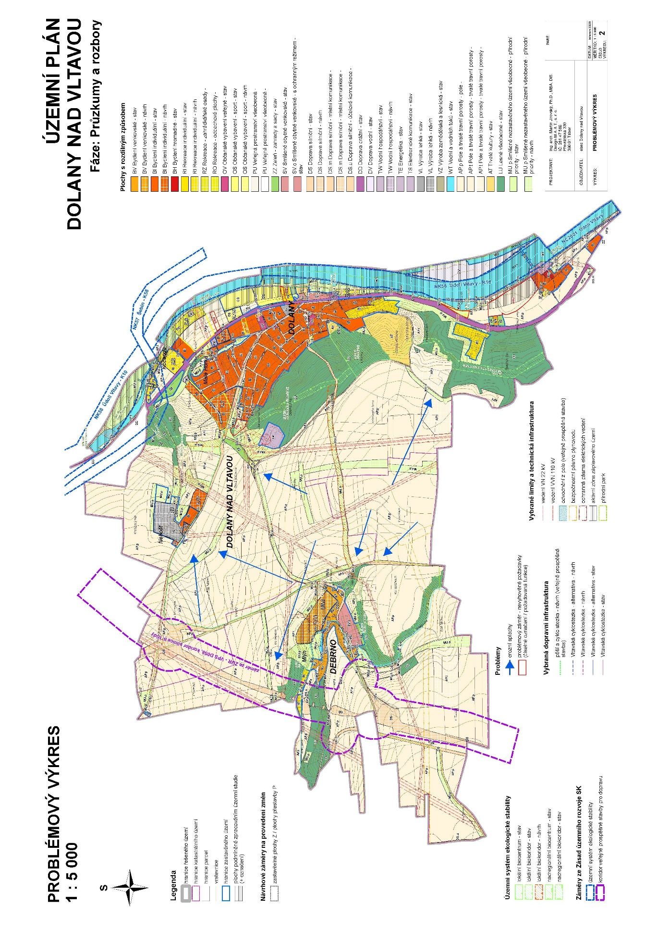

ozn. | žadatel + požadavek | dotčené pozemky p. č. | náhled grafiky | zapracováno  ano / ne | odůvodnění (v případě nevyhovění)
3/BV | Serhiy Semyhan – 27.1.2021  Současné využití plochy: Zahrada  Navrhovaná změna využití ploch: Výstavba rodinného domu se zahradou. Plocha k bydlení – bydlení v rodinných domech – venkovského (BV). | k. ú. Dolany:  st. 231  85/1  85/2  505 | 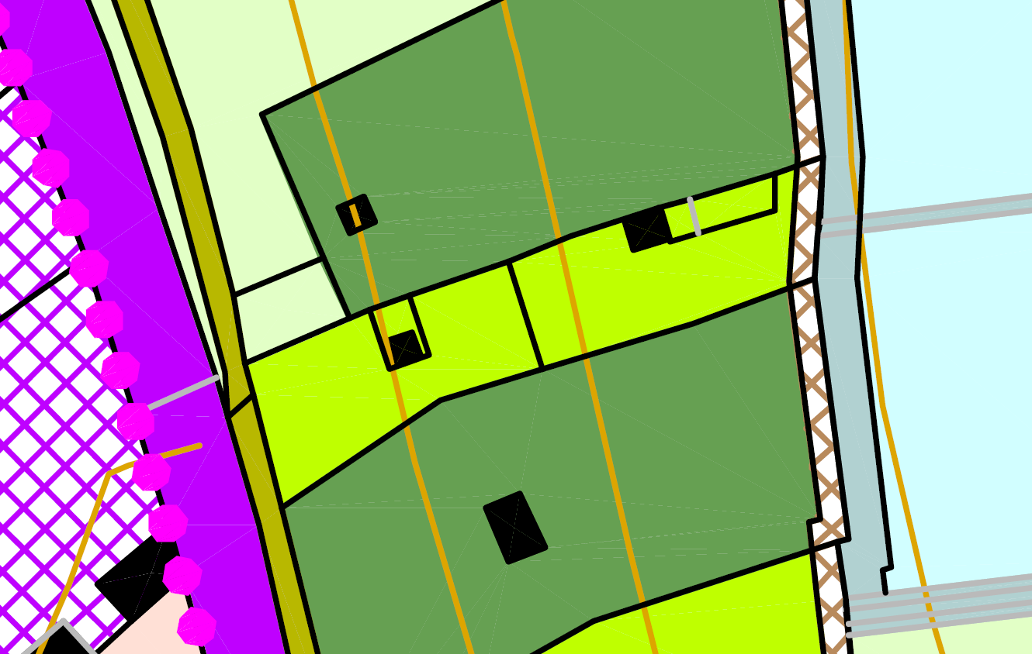  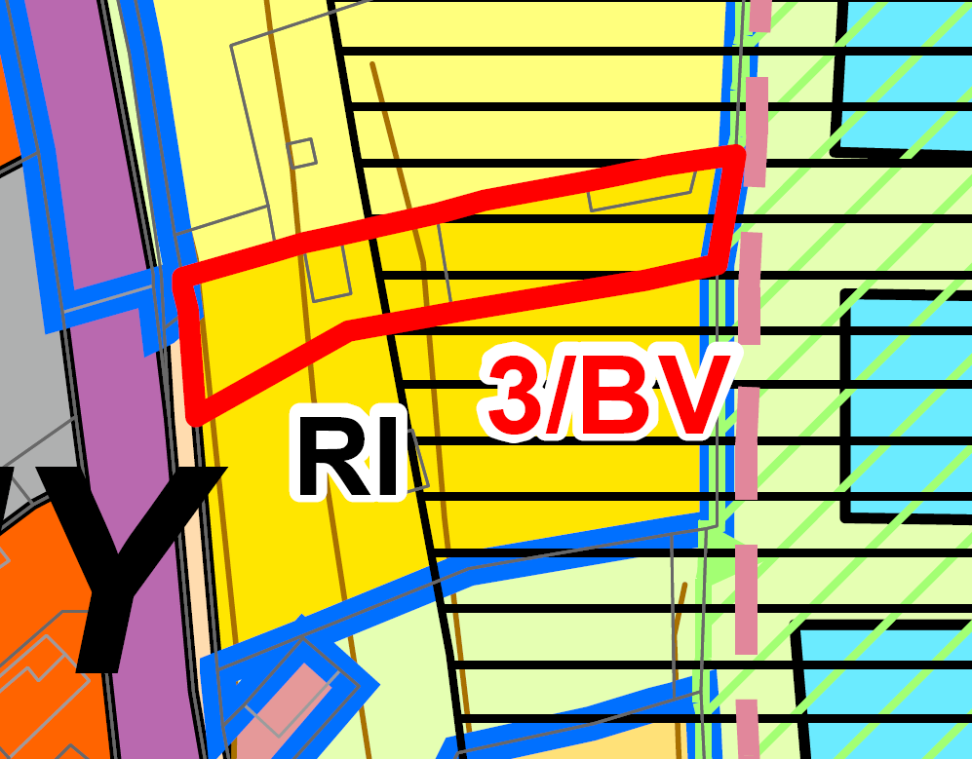 | NE | viz tabulka s požadavky z 23.2.2023, řádek Z4  -> již nebylo požadováno
2/RZ | FP majetková a.s. – 22.7.2020  Současné využití plochy: pro zemědělské účely (pěstování zemědělských plodin) mimo zastavitelné území obce.  Navrhovaná změna využití ploch: plocha pro chaty a zahrádkářské kolonie. | k. ú. Dolany:  313/5 | 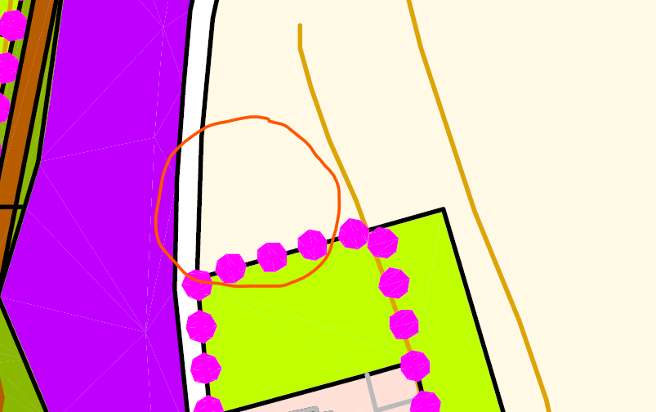  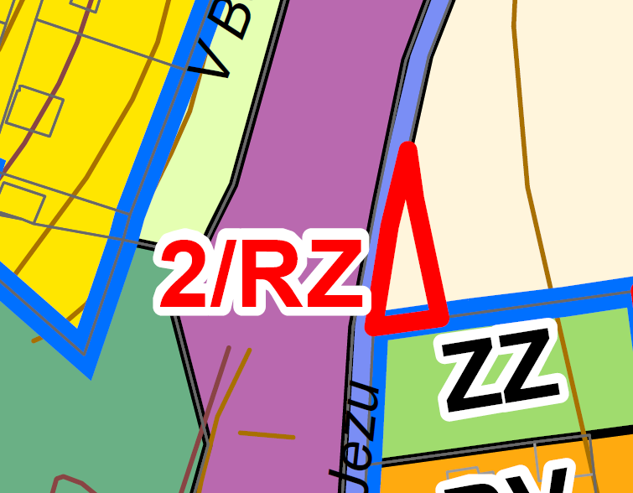 | NE | viz tabulka s požadavky z 23.2.2023, řádek Z6  -> jedna z možností ze strany objednatele byla, zda nechat funkční využití jako orná půda
4/RZ | FP majetková a.s. – 22.7.2020  Současné využití plochy: pro zemědělské účely (pěstování zemědělských plodin) mimo zastavitelné území obce.  Navrhovaná změna využití ploch: plocha pro chaty a zahrádkářské kolonie. | k. ú. Dolany:  313/4  313/3  460 | 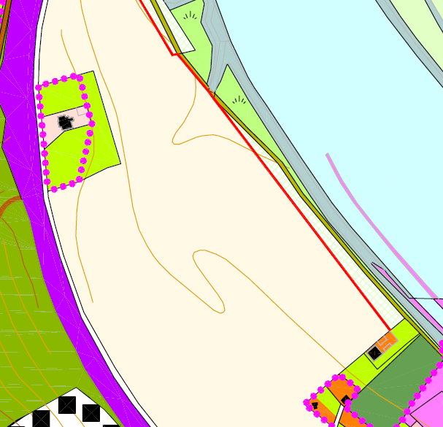  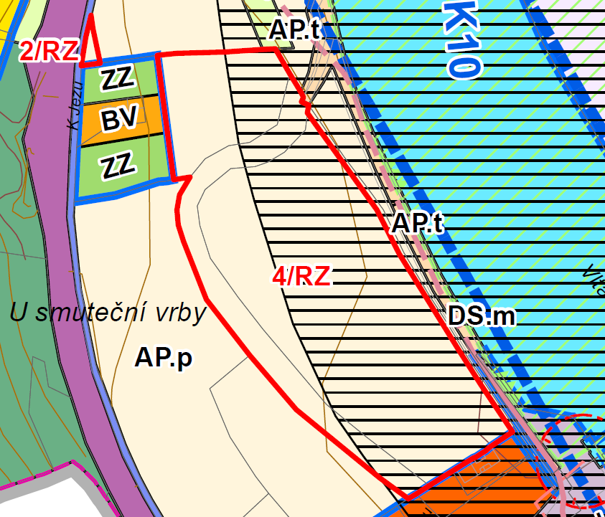 | NE | viz tabulka s návrhy z 23.2.2023, řádek Z6  -> jedna z možností ze strany objednatele byla, zda nechat funkční využití jako orná půda
5/BV | Petr Dvořák – 30.3.2020  Současné využití plochy:  pastviny pro hospodářská zvířata, louky  Navrhovaná změna využití ploch: obytná, smíšená, hospodářská budova nepřesahující zastavěnou plochu 150 m² | k. ú. Dolany:  100/3 | 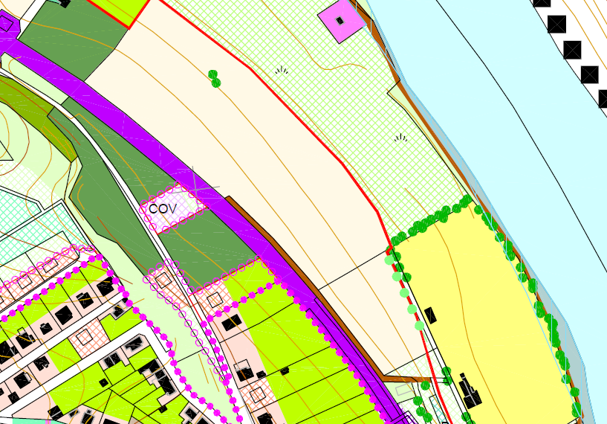  7  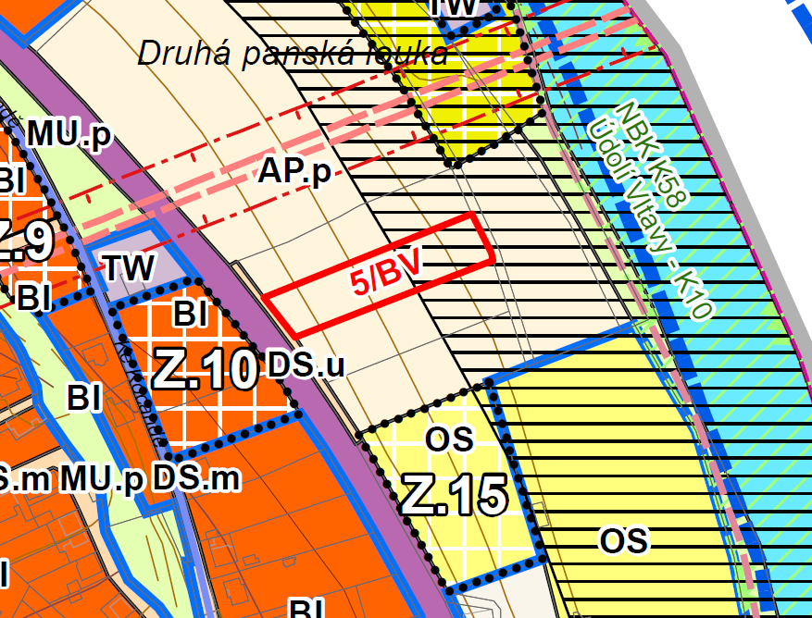 | NE | (nebylo možno dohledat, kdo inicioval nevyhovění)
d – VD/OV | BARCELONA a.s. – 11.9.2019  Současné využití plochy: Zahrada, přístřešek pro garážování vozidel  Navrhovaná změna využití ploch: Nerušící služby a výroba / občanská vybavenost | k. ú. Dolany:  94/11 | 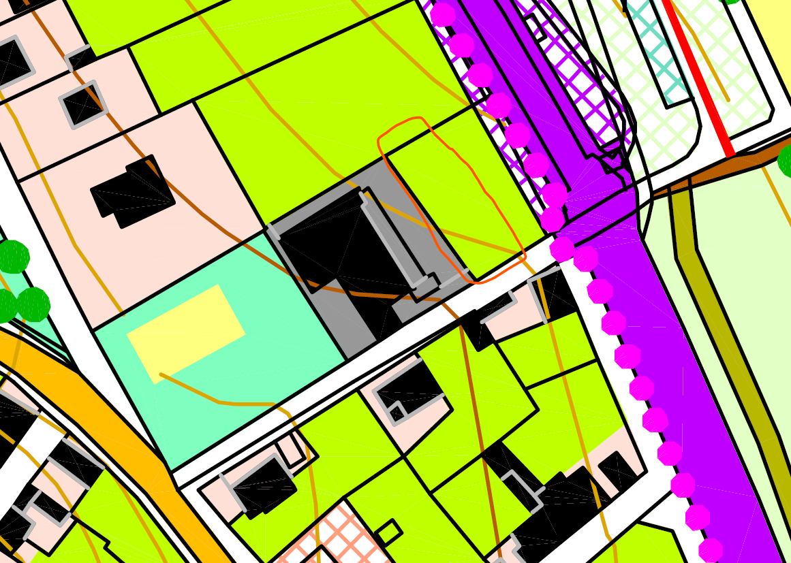  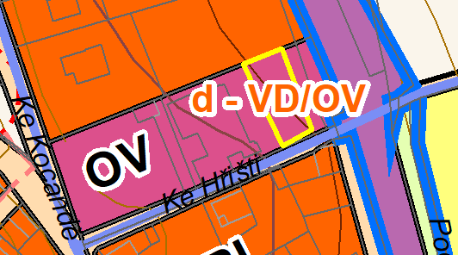 | ANO  Na p. p. č. 94/11 vymezena stávající plocha Občanského vybavení veřejného (OV). | ---
6/BI | Süssmilchovi, Josef a Marcela – 5.11.2018  Současné využití plochy: p. p. č. 219/1 a 221/4 zahrada a zatravněná plocha (V polovina 219/1 dle platné ÚPD jako zemědělské hospodářství – zahradnictví, a Z polovina jako nelesní zeleň)  Navrhovaná změna využití ploch: stavba RD na p. p. č. 220/1, 221/4 a Z části 219/1 | k. ú. Dolany:  219/1  220/1  221/4 | 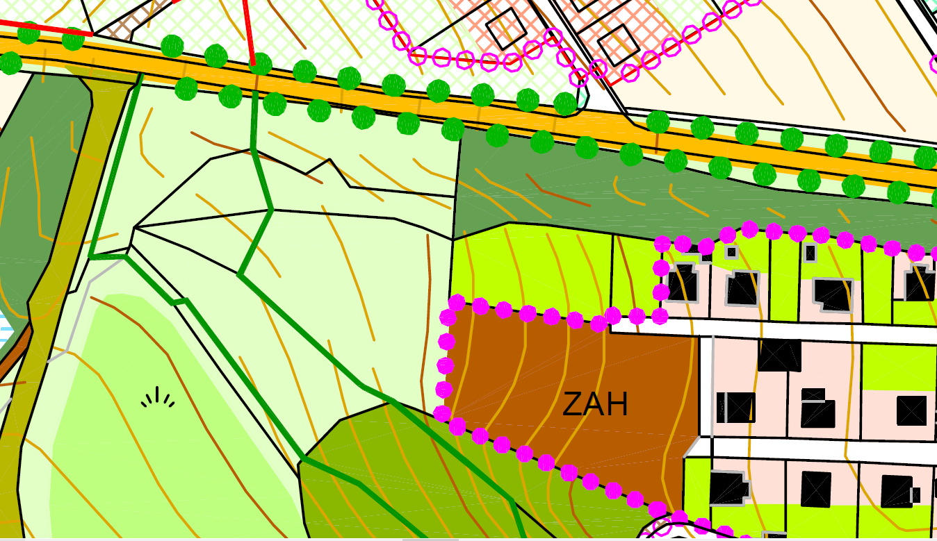  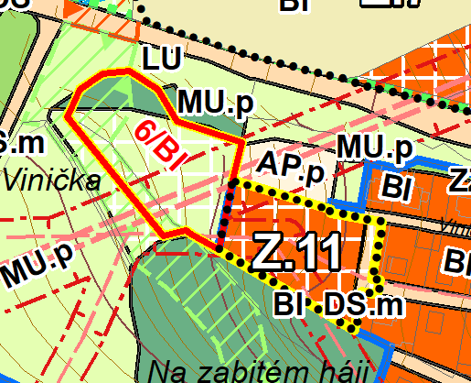 | ANO  z části  Na V části p. p. č. 219/1 vymezena návrhová plocha Bydlení individuálního (BI) a návrhová plocha Dopravy silniční – místní komunikace (DS.m) (zastavitelná plocha Z.11). Tím byla splněna podmínka navrhnout dopravní propojení ulic Zahradní a Vinička. | Úprava značená červenou hranicí a označením 6/BI již později nebyla žádána, viz tabulka s návrhy z 23.2.2023, řádek Z11.
f - BV | Suškovi Ondřej a Aneta – 6.11.2018  Současné využití plochy: Zahrada  Navrhovaná změna využití ploch: Bydlení v rodinných domech venkovské (BV) – výstavba RD | k. ú. Dolany:  94/21 | 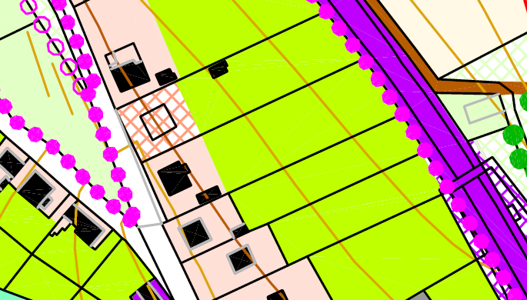  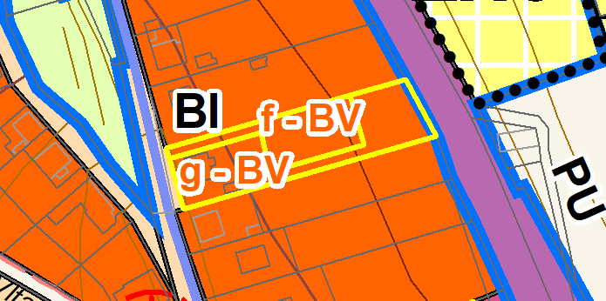 | ANO  P. p. č. 94/21 zahrnuta do stávající plochy Bydlení individuálního BI. | ---
g - BV | Aneta Sušková a Šárka Dobšová – 20.1.2021  Současné využití plochy: Zahrada  Navrhovaná změna využití ploch: Bydlení v rodinných domech venkovské (BV) – výstavba RD | k. ú. Dolany:  94/6 |  | ANO  P. p. č. 94/6 zahrnuta do stávající plochy Bydlení individuálního BI. | ---
M/bydl | „Meruňkovna“ – datum neznámé  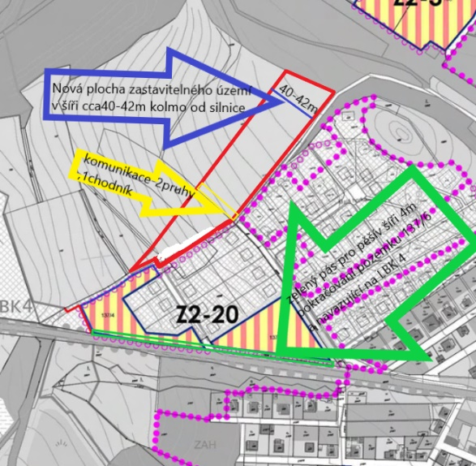  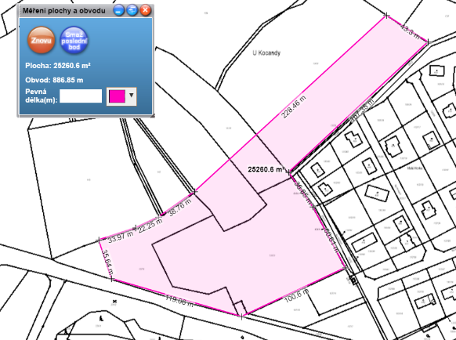 | k. ú. Dolany:  viz zákres | 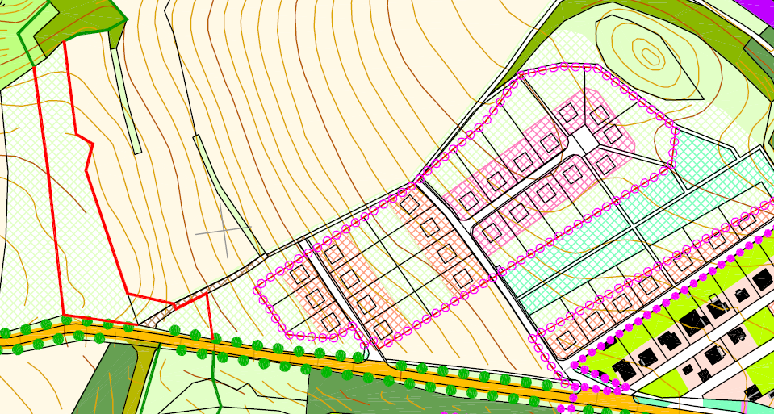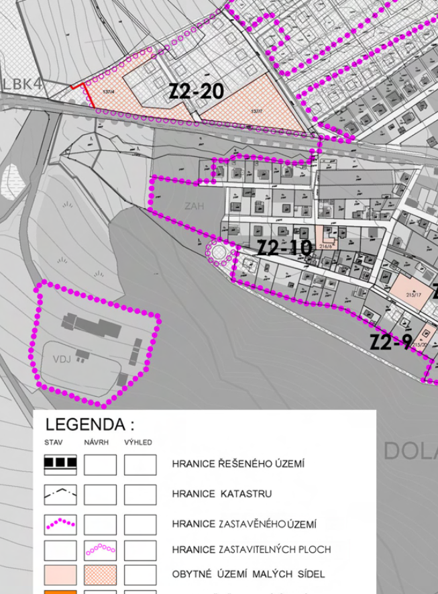  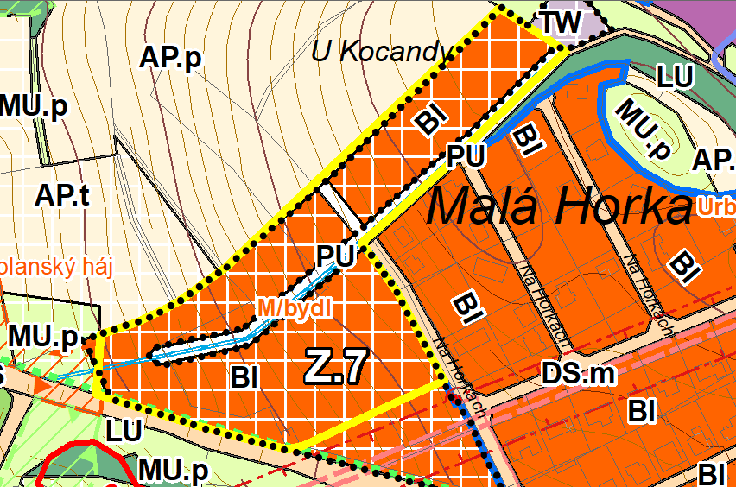 | ANO  viz návrh ÚP Dolany, výkres č. 2 - Problémový výkres | ---
K+Č/rekr+sport | KUPONINVEST, a.s. (zastoupená Ing. Miroslavem Černým) a Lukáš Černý – 21.5.2021  Současné využití plochy: Orná půda – plochy zemědělské  Navrhovaná změna využití ploch: plochy pro rekreaci a sport (kotviště a zázemí pro vodní sporty, mobilní domy a chaty pro rekreaci, víceúčelová venkovní hřiště | k. ú. Dolany:  101/2  101/6  101/7  101/8  101/10  102 | 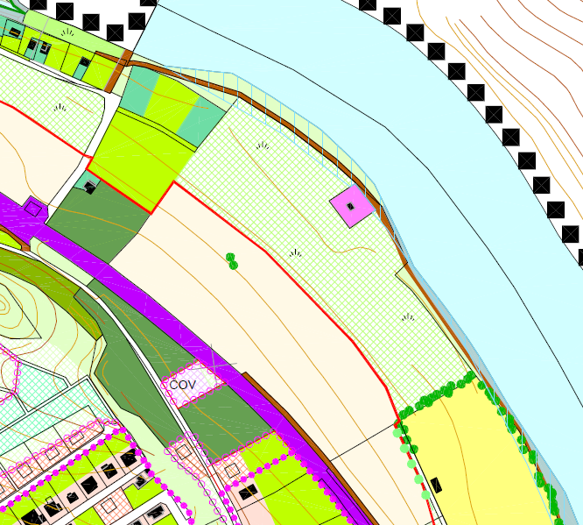  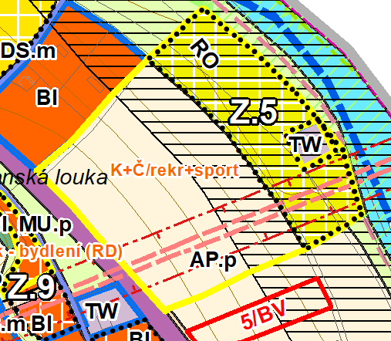 | ANO  z části  Na p. p. č. 101/2, 101/6, 101/10 a 102 vymezena návrhová plocha Rekreace – oddechové plochy RO (zastavitelná plocha Z.5). | Dle komentáře objednatele ze 23.2.2022 je tento rozsah OK.
1/RZ | Filip Kuneš – 26.8.2020  Současné využití plochy: Přírodní nelesní zeleň  Navrhovaná změna využití ploch: chaty a zahrádkářské kolonie | k. ú. Dolany:  322 | 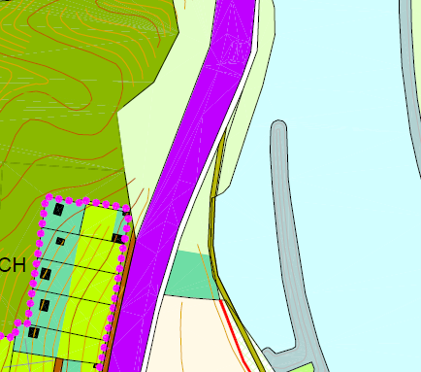  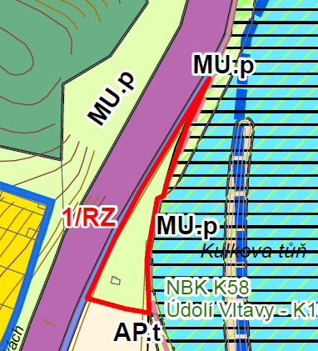 | NE | (nebylo možno dohledat, kdo inicioval nevyhovění)
PA/RZ | Vít Penížek – 22.3.2021  Současné využití plochy: Zahrada  Navrhovaná změna využití ploch: Chaty a zahrádkářské kolonie | k. ú. Dolany:  53/1  53/2  44 | 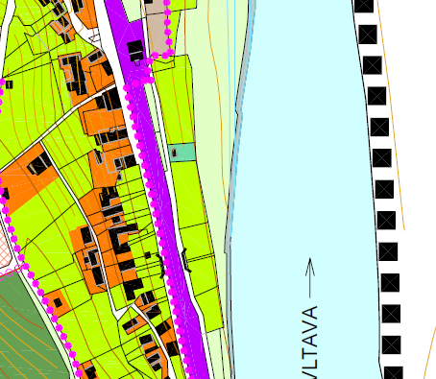  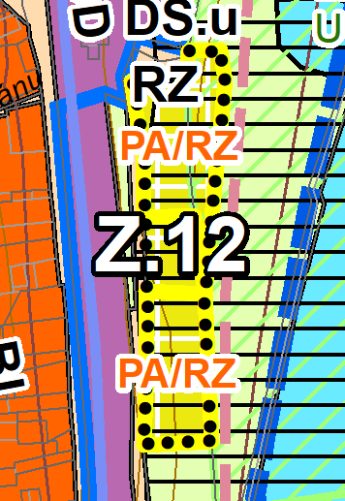 | ANO  Na p. p. č. 53/1, 53/2, 44 a 50 (p. p. č. 50 nad rámec požadavku) vymezena návrhová plocha Rekreace – zahrádkářské osady RZ (zastavitelná plocha Z.12). | ---
PB/RZ | Vít Penížek – 22.3.2021  Současné využití plochy: Zahrada  Navrhovaná změna využití ploch: Chaty a zahrádkářské kolonie | k. ú. Dolany:  část 313/2 | 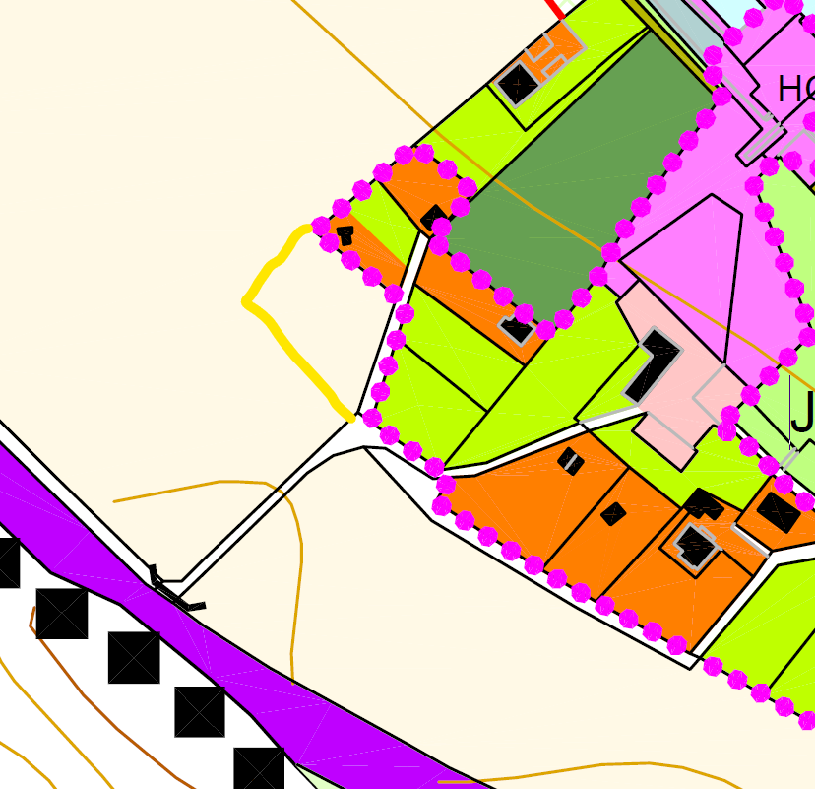  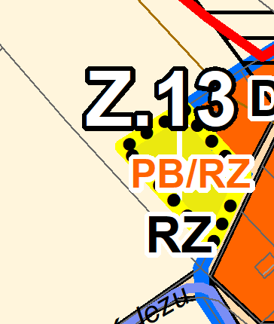 | ANO  Na požadované části p. p. č. 313/2 byla vymezena návrhová plocha Rekreace – zahrádkové osady RZ (zastavitelná plocha Z.13). | ---
U/RD | Ing. Vladimír Urbánek – 22.3.2021  Současné využití plochy: ovocný sad  Navrhovaná změna využití ploch: stavba RD | k. ú. Dolany:  125/1 | 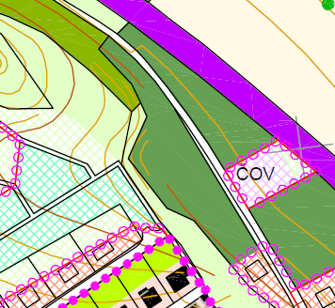  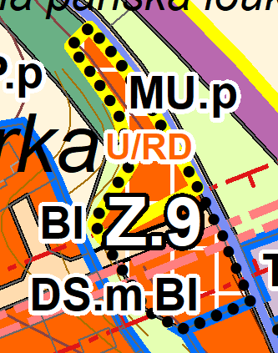 | ANO  Na p. p. č. 125/1 vymezena návrhová plocha Bydlení individuálního BI (a jejím středem též návrhová plocha Dopravy silniční - místní komunikace DS.m) – zastavitelná plocha Z.9. | ---

